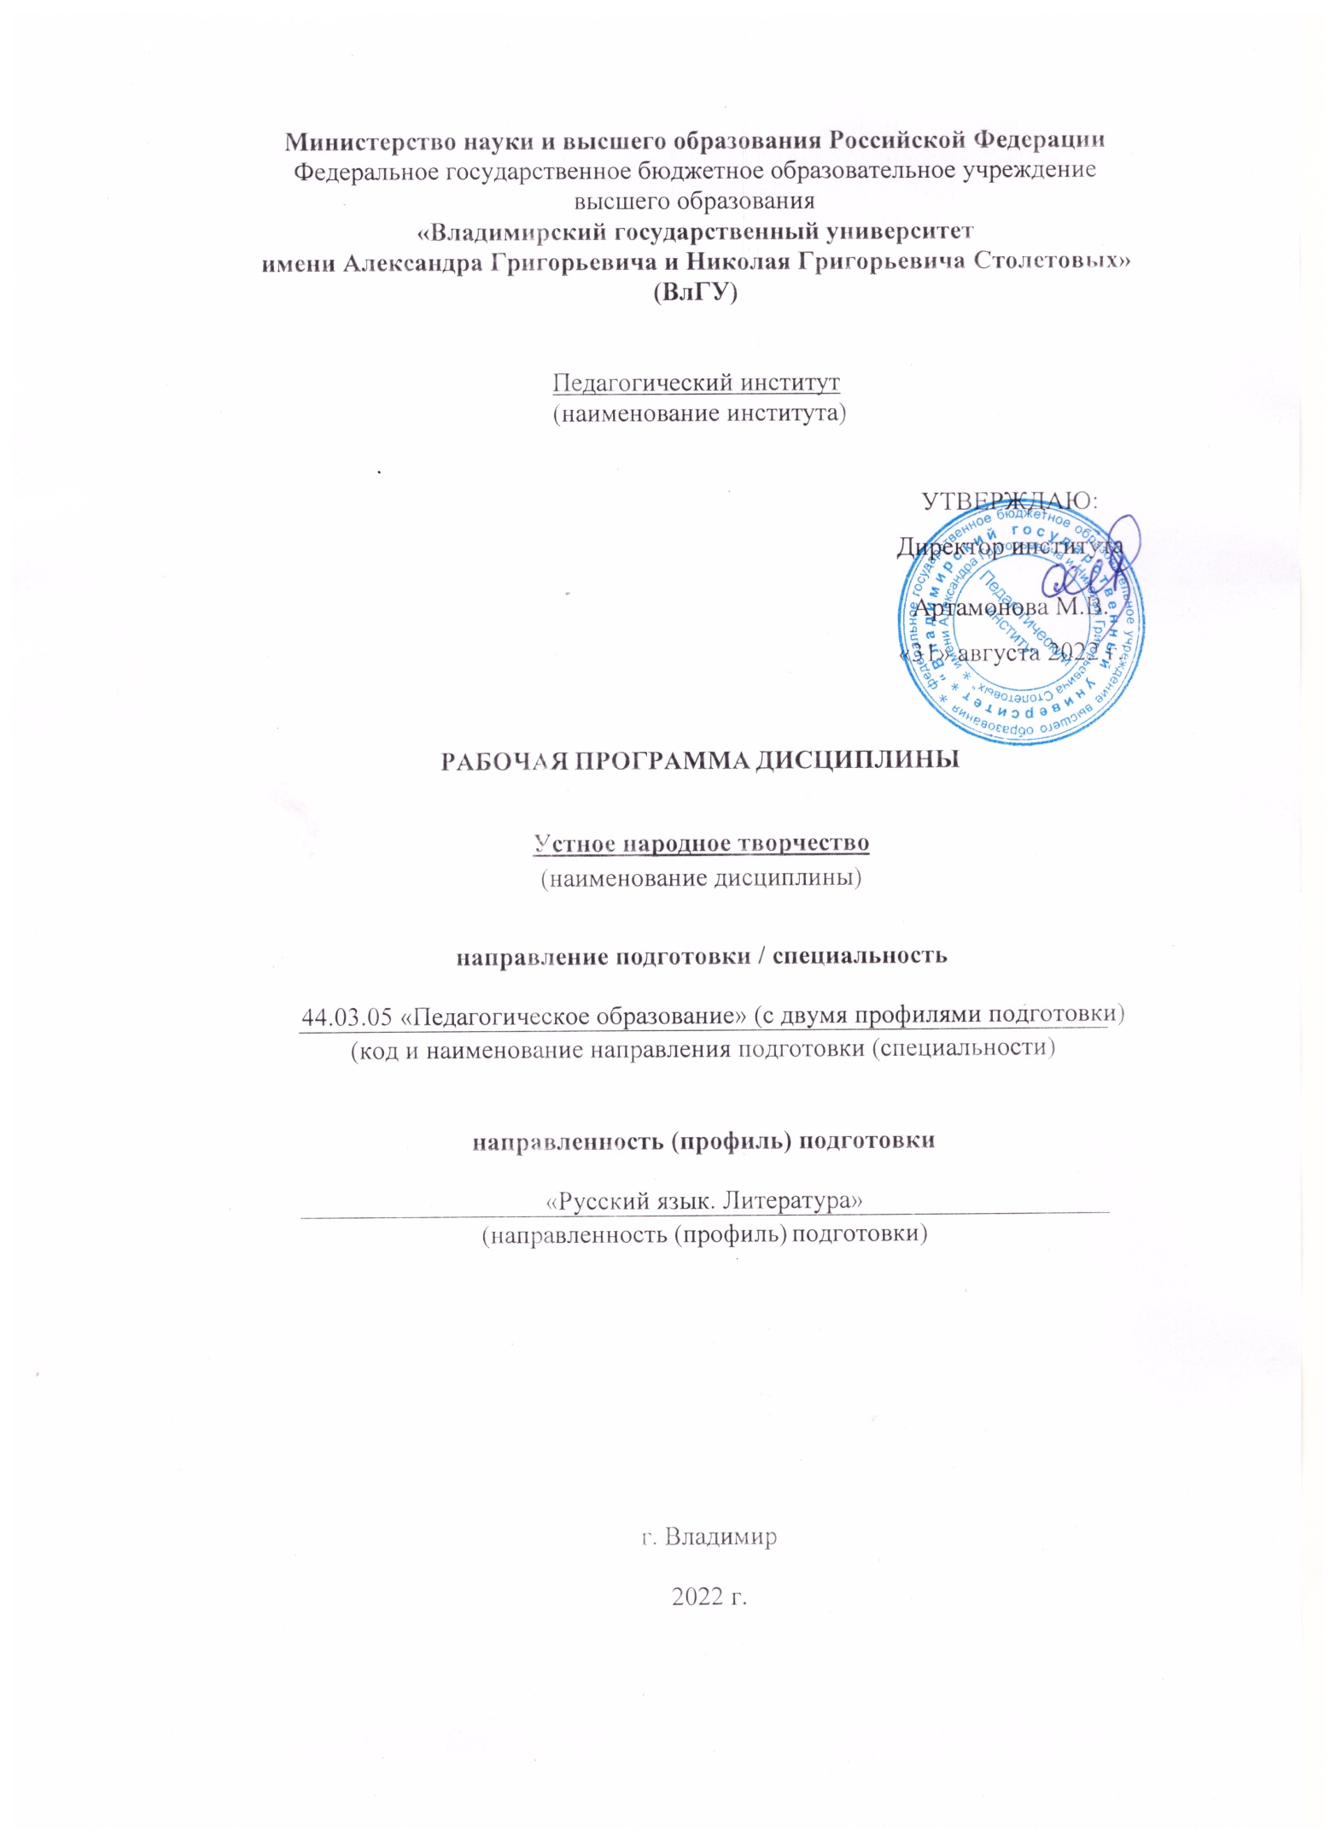
Министерство науки и высшего образования Российской Федерации
Федеральное государственное бюджетное образовательное учреждение
высшего образования
«Владимирский государственный университет
имени Александра Григорьевича и Николая Григорьевича Столетовых»
(ВлГУ)

Педагогический институт
(наименование института)

УТВЕРЖДАЮ:
Директор института
Артамонова М.В.
«31» августа 2022 г.

РАБОЧАЯ ПРОГРАММА ДИСЦИПЛИНЫ
Устное народное творчество
(наименование дисциплины)

направление подготовки / специальность

44.03.05 «Педагогическое образование» (с двумя профилями подготовки)
(код и наименование направления подготовки (специальности)

направленность (профиль) подготовки

«Русский язык. Литература»
(направленность (профиль) подготовки)

г. Владимир

2022 г.

- ЦЕЛИ ОСВОЕНИЯ ДИСЦИПЛИНЫ
Цель программы - изучить закономерности формирования и функционирования фольклора как части народной культуры.
Задачи:
- познакомить студентов с научными представлениями о фольклоре, его истории, типах и жанрах;
- сформировать у студентов умения собирать, анализировать, систематизировать и использовать информацию по актуальным проблемам современной фольклористики;
- формирование у студентов навыков применения знаний по фольклористике в культурно-просветительской деятельности.
- научить применять полученные знания для решения задач профессиональной деятельности.

- МЕСТО ДИСЦИПЛИНЫ В СТРУКТУРЕ ОПОП
Дисциплина «История русской литературной критики» относится к базовой части блока «Дисциплины (модули)». Дисциплина занимает важное место в системе курсов, ориентированных на изучение истории литературы и культуры в их историческом развитии. В процессе изучения дисциплины осуществляется формирование устойчивого интереса к выявлению специфики изучаемых явлений и процессов, установлению взаимодействия традиций народной и «высокой» культуры, определению своеобразия отечественной литературы и культуры.

3. ПЛАНИРУЕМЫЕ РЕЗУЛЬТАТЫ ОБУЧЕНИЯ ПО ДИСЦИПЛИНЕ
Планируемые результаты обучения по дисциплине, соотнесенные с планируемыми результатами освоения ОПОП (компетенциями и индикаторами достижения компетенций):

Формируемые компетенции  (код, содержание компетенции) | Планируемые результаты обучения по дисциплине, в соответствии с индикатором достижения компетенции |  | Наименование оценочного средства
 | Индикатор достижения компетенции  (код, содержание индикатора | Результаты обучения по дисциплине
ОПК-8 | ОПК-8.1. Демонстрирует специальные научные знания в своей предметной области;  ОПК-8.2. Осуществляет урочную и внеурочную деятельность в соответствии с предметной областью согласно освоенному профилю (профилям) подготовки;  ОПК-8.3. Владеет методами научно-педагогического исследования в предметной области и методами анализа педагогической ситуации на основе специальных научных знаний. | 1) знает:  - общенаучные и собственно литературоведческие методы анализа фольклорного текста;  2) умеет:  - решать профессионально-педагогические задачи по развитию личности обучающегося посредством изучения фольклора;  3) владеет:  - навыками поиска и использования научных источников для решения профессиональных задач в области фольклористики | Практико-ориентированные задания
ПК-4 | ПК-4.1. Формулирует личностные, предметные и метапредметные результаты обучения по своему учебному предмету;  ПК-4.2. Применяет современные методы формирования развивающей образовательной среды;  ПК-4.3. Создает педагогические условия для формирования развивающей образовательной среды. | 1) знает:  - терминологию критических школ и направлений,  2) умеет:  - анализировать художественные произведения и отзывы на них,  3) владеет:  - навыками метапредметного описания художественного произведения | Практико-ориентированные задания
ПК-6 | ПК.6.1. Способен формировать и реализовывать программы развития универсальных учебных действий;  ПК.6.2. Демонстрирует знание содержания образовательных программ по своей дисциплине;  ПК.6.3. Способен проектировать образовательные программы различных уровней и элементы образовательных программ в своей предметной области. | 1) знает:  - содержание образовательных программ по литературе;  2) умеет:  - проектировать программы различных уровней в области зарубежной литературы;  3) владеет:  - навыками анализа, а также планирования реализации образовательной программы. | Практико-ориентированные задания
ПК-7 | ПК.7.1. Совместно с обучающимися определяет индивидуальный образовательный маршрут;  ПК.7.2. Определяет содержание и требования к результатам индивидуальной образовательной траектории;  ПК.7.3. Владеет методами проектирования индивидуальных образовательных маршрутов в своей предметной области с учетом образовательных потребностей обучающихся. | 1)знает:  - содержание и требования к результатам индивидуальной образовательной траектории;  2)умеет:  - проектировать индивидуальные образовательные маршруты обучающихся по литературе;  3) владеет:  методами проектирования индивидуальных образовательных маршрутов в области литературы с учетом образовательных потребностей обучающихся. | Практико-ориентированные задания

4. ОБЪЕМ И СТРУКТУРА ДИСЦИПЛИНЫ
Трудоемкость дисциплины составляет 4 зачетные единицы, 144 часа
Тематический план
форма обучения – очная

№  п/п | Наименование тем и/или разделов/тем дисциплины | Семестр | Неделя семестра | Контактная работа обучающихся  с педагогическим работником |  |  |  | Самостоятельная  работа | Формы  текущего контроля успеваемости,  форма промежуточной  аттестации  (по семестрам)
 |  |  |  | Лекции | Практические занятия | Лабораторные занятия | в форме практической подготовки
1. | Раздел 1. Специфика фольклора как вида народного творчества.  1. Фольклор как предмет научного изучения. Фольклористика как наука.  2. Фольклор и миф. Язычество древних славян. Феномен двоеверия. | 1 | 1-2 | 9 | 9 |  |  | 18
2. | Раздел 2. Обрядовый фольклор.  1. Аграрные обряды и календарно-обрядовая поэзия.  2. Семейная обрядовая поэзия. Варианты родильных обрядов. Похоронный обряд и культ усопших. Структура похоронного обряда. Свадебный обряд как драматическое действо. | 1 | 3-4 | 9 | 9 |  |  | 18 | рейтинг-контроль 1
3. | Раздел 3. Необрядовый фольклор.  1. Необрядовые лирические песни.  2. Сказка как жанр народной прозы.  3. Несказочная проза.  4. Былинный эпос.  5. Исторические песни как область народной поэзии.  6. Духовные стихи как феномен славянского фольклора.  7. Народный театр.  8. Малые жанры фольклора. | 1 | 5-17 | 9 | 9 |  |  | 18 | рейтинг-контроль 2
4. | Раздел 4. Современное состояние фольклора и фольклористики.  Постфольклор как этап развития фольклора. | 1 | 18 | 9 | 9 |  |  | 18 | рейтинг-контроль 3
Всего за 1 семестр |  |  |  | 36 | 36 |  |  | 72 | зачет с оценкой  (1 семестр)
Итого по дисциплине |  |  |  | 36 | 36 |  |  | 72 | зачет с оценкой  (1 семестр)

Содержание лекционных занятий по дисциплине
Раздел 1. Специфика фольклора как вида народного творчества.
Тема 1. Фольклор как предмет научного изучения.
Фольклор как коллективное творчество. Фольклор и литература. Фольклористика как наука (предмет, объекты и методы фольклористики, взаимосвязь с другими науками). Система жанров русского фольклора, специфика выделения фольклорного жанра. История и методика собирания фольклора.
Тема 2. Фольклор и миф.
Язычество древних славян. Понятие о мифе как о специфической форме мышления. Дохристианские формы язычества и судьба языческих верований после принятия христианства (феномен двоеверия).
Раздел 2. Обрядовый фольклор.
Тема 1. Аграрный фольклор.
Аграрные обряды и календарно-обрядовая поэзия. Народный календарь. Комплекс аграрных обрядов в годовом цикле: типы обрядов, их магические функции, региональные варианты. Обрядовые песни: связь с обрядом, магическая функция, поэтика.
Тема 2. Семейная обрядовая поэзия.
Основные семейные обряды в их связи с язычеством и христианством. Варианты родильных обрядов. Похоронный обряд и культ усопших. Структура похоронного обряда. Плач как специфический фольклорный жанр. Свадебный обряд как драматическое действо. Заговоры.
Раздел 3. Необрядовый фольклор.
Тема 1. Необрядовые лирические песни.
Происхождение и связь с обрядовой поэзией. Тематическая классификация. Классификация по особенностям исполнения. Типическое и психологическое в образах лирических героев. Поэтика необрядовых лирических песен. Образ-символ как способ художественного видения человека.
Тема 2. Сказка как жанр народной прозы.
Сказочные жанры. Проблема происхождения сказочных сюжетов. Сказка и миф. Животный эпос. Бытовые и новеллистические сказки. Поэтика и происхождение волшебной сказки. История изучения сказки.
Тема 3. Несказочная проза.
Легенда и предание. Связь с христианством и историей. Мифологическая проза (демонологический рассказ): былички и бывальщины.
Тема 4. Былинный эпос.
Специфические особенности былин в сравнении с другими формами народного эпоса. Классификации былин. Происхождение и бытование былин. Героический эпос: поэтика образов богатырей, тематические мотивы, художественные особенности. Социально-бытовой эпос: образы героев, исторические и бытовые реалии в былинах новгородского цикла. Особенности исполнения былин. Былинный стих. История изучения былин.
Тема 5. Исторические песни как область народной поэзии.
Проблема жанровой классификации: песни-хроники и песни-баллады. Эпическое и лирическое в исторических песнях. Тематические циклы: основные образы и сюжеты циклов. Разбойничьи и солдатские песни. Историческая личность и исторический факт в народной исторической песни: поэтика достоверности и вымысла.
Тема 6. Духовные стихи как феномен славянского фольклора. Связь с канонической и неканонической духовной литературой. Тематические циклы и типы героев (ветхозаветные, и новозаветные персонажи, праведники, святые, мученики, грешники). Стих о Голубиной Книге: синтез христианства и язычества. Духовные стихи в старообрядческом фольклоре.
Тема 7. Народный театр.
Происхождение народного театра. Кукольный театр: Петрушка и его аналоги в народных театрах Европы и Востока, сюжет, Петрушка как герой-трикстер. Вертеп и раек. Народная драма. «Царь Максимилиан» и «Лодка». Особенности бытования, варианты.
Тема 8. Малые жанры фольклора.
Пословицы и поговорки как отражение ментальности народа. Загадка как специфический фольклорный жанр. Тематика и поэтика загадок.
Раздел 4. Современное состояние фольклора и фольклористики.
Тема 1. Постфольклор.
Постфольклор как этап развития фольклора. Исторические формы городского фольклора. Особенности бытования. Современный постфольклор в его связях с массовой и элитарной культурой. Основные жанры современного городского фольклора. Фольклор в сети «Интернет». Методика собирания и изучения постфольклора.

Содержание практических занятий по дисциплине
Тема «Древние верования славян, их быт и устное народное творчество» (2 часа)
История и быт восточных славян. Язычество как форма религии. Сведения о славянском пантеоне. Концепция «основного мифа». Формы взаимодействия с высшими силами у славян. Заговоры и заклинания. Структура и семантика заговора. «Подобие» и «перенос» в заговоре. Устойчивые формулы русских заговоров.
Тема «Календарная и обрядовая поэзия» (2 часа)
Понятие «обряд». Разновидности обрядов. Особенности обрядового фольклора. Обрядовый синкретизм (мифологическое, ритуальное, эстетическое начала). Земледельческий фольклор: песни, приговоры, ритуальные действия, поверья, приметы, запреты. Годовой круг и земледельческий фольклор. Календарные песни (ритуальные, заклинательные, гадательные, игровые, корильные, величальные). Святки и масленица в фольклоре. Весенне-летние обряды и праздники. Осенние обряды. Жнивные песни. Некалендарные обряды. Свадебный ритуал. Смерть и похоронные обряды. Рекрутские песни.
Тема «Лирическая необрядовая поэзия» (2 часа)
Происхождение лирических необрядовых песен, их связь с обрядовой поэзией. Тематика лирических песен и особенности их исполнения. «Топосы» в лирических песнях. Особенности фольклорного психологизма. Образ-символ.
Тема «Сказки» (4 часа)
Сказочные жанры. Происхождение сказочных сюжетов. Сказка и миф, сказка и ритуал. Тотемные представления в ранних сказках о животных. Поздние сказки о животных и их типологическое сходство с басней. Волшебные сказки. В.Я. Пропп о происхождении волшебной сказки. Структура сюжета и пространство волшебной сказки. Герой волшебной сказки. Функции героев. Бытовые сказки. Их тематика и герои. Сказки новеллистического типа.
Тема «Русский героический эпос» (4 часа)
Понятие «эпос». Эпический мир былин. Сочетание истории и мифологии. Классификация былин. Старшие и младшие богатыри. Героический и социально-бытовой эпос. Циклы былин. Былинный стих.
Тема «Русская историческая песня» (2 часа)
Фольклорное представление об истории. Герой былины в сопоставлении с героем исторической песни. Сюжеты исторических песен. Особенности трансформации исторической основы песни. Факт и вымысел. Песня и предание.
Тема «Народный театр» (2 часа)
Время возникновения и особенности бытования народной драмы «Царь Максимилиан». Возможные источники сюжета. Идейная основа пьесы и тематика драмы. Особенности композиции и типы композиционных связей. Сценическое пространство драмы. Система образов. Особенности актерской игры. Комическое в драме. Взаимоотношение актеров и зрителей. Своеобразие реквизита и костюмов. Раешный стих.

5. ОЦЕНОЧНЫЕ СРЕДСТВА ДЛЯ ТЕКУЩЕГО КОНТРОЛЯ УСПЕВАЕМОСТИ, ПРОМЕЖУТОЧНОЙ АТТЕСТАЦИИ ПО ИТОГАМ ОСВОЕНИЯ ДИСЦИПЛИНЫ
И УЧЕБНО-МЕТОДИЧЕСКОЕ ОБЕСПЕЧЕНИЕ САМОСТОЯТЕЛЬНОЙ РАБОТЫ СТУДЕНТОВ

5.1. Текущий контроль успеваемости
Рейтинг-контроль №1
Тема: «Обряд и миф».
1. Определите, во время какого обряда исполнялась песня. Опишите обряд (в известных вам его вариантах), к какому типу обрядовых действий он относится, объясните магический смысл обряда. Найдите в песне отражение обрядовых действий. Определите магическую функцию песни.
2. Опишите основные типы космогонических мифов: (1 вариант) народные представления о происхождении земли, воды, гор, камней, неба и небесных светил; (2 вариант) народные представления о происхождении человека, народов, жилища, орудий труда; (3 вариант) народные представления о происхождении животных, птиц, рыб и насекомых.

Рейтинг-контроль №2
Тема: «Поэтика волшебной сказки»
Проанализируйте волшебную сказку по методу В.Я. Проппа: выделите типы героев в данной сказке; разложите сюжет на функции действующих лиц, указывая вспомогательные элементы; определите, сколько ходов содержит данная сказка; определите, является ли данная сказка единым целым или перед нами контаминация нескольких сказок.
Сказки, предлагаемые для анализа:
Из сборника «Народные сказки» (сост. Круглов Ю.Г.) М., 1992. Т.1 Иван Быкович, Волшебная охота, Федор Бурмакин и Вавилонское царство, Яга-баба и падчерица, Дарьюшка-замазурка, Горюшко, Перышко Финиста ясна сокола. Т.2 Усоньша-богатырша, Марья Моревна, Три царства – медное, серебряное и золотое, Морской царь и Василиса Премудрая, Сказка об Иване-царевиче, жар-птице и о сером волке, Сивка-Бурка. Т.3 Волшебное зеркальце, Чудесная дудка, Ольшанка, Аннушка, Ночные пляски.

Рейтинг-контроль №3
Тема: «Поэтика пространства и времени в фольклоре»
Пользуясь конспектом работы Д.С. Лихачева «Время и пространство в фольклоре» и текстами фольклорных произведений, дайте развернутый ответ на вопрос (с самостоятельно подобранными примерами из текстов):
1 вариант. Каковы специфические особенности времени в народной лирической песне и в обрядовой поэзии? (не менее 5 примеров)
2 вариант. Каковы специфические особенности времени и пространства в народной сказке? (не менее 5 примеров)
3 вариант. Каковы специфические особенности времени в былинах? (не менее 5 примеров)

5.2. Промежуточная аттестация
Вопросы к зачету «Устное народное творчество»
- Фольклористика как наука. Предмет изучения фольклористики. Фольклор и литература: специфика фольклора.
- Языческие верования в традиционной русской культуре. Архаические формы верований. Языческие культы в эпоху двоеверия.
- Заговор как явление раннетрадиционного фольклора. Особенности поэтики.
- Народный календарь в системе традиционной культуры.
- Календарные обряды зимнего цикла: назначение, связь с язычеством. Региональные варианты обрядов.
- Календарные обряды весенне-летнего цикла: назначение, связь с язычеством. Региональные варианты обрядов.
- Типология календарных обрядов.
- Семейные обряды. Состав, назначение. Родильные обряды. Похоронный обряд. Похоронные причитания.
- Происхождение свадебного обряда. Свадебный обряд как драматургическое действо. Композиция, действующие лица. Магическое значение свадебного обряда. Свадебная поэзия. Жанры, художественное своеобразие.
- Региональные варианты свадебного обряда: структура, терминология и атрибуты (сопоставить два варианта обряда).
- Лирическая необрядовая поэзия. Тематическая классификация. Особенности композиции. Психологический параллелизм. Приемы создания художественного образа. Исполнительское время народной лирики.
- Специфика сказки как области народной прозы. Сказка и миф. Проблема происхождения сказочных сюжетов.
- Сказки о животных. Образы. Композиция. Происхождение. Бытовые и новеллистические сказки. Тематика. Образы. Происхождение.
- Волшебные сказки. Особенности жанра. Концепция работы В.Я. Проппа «Морфология волшебной сказки». Категории времени и пространства в сказке.
- Волшебные сказки. Происхождение.
- Былины. Классификация русского эпоса. Жанровые особенности былин. Былины о старших богатырях.
- Былины-сказки и новеллистические былины. Жанровые особенности.
- Героический эпос: образы героя, антагониста, князя Владимира.
- Эпос Новгородского цикла. Тематика. Образы героев.
- Поэтика былин. Категории времени и пространства в былинах. Поэтический язык былин. Былинный стих.
- Духовные стихи. Тематика. Образы. Стих о Голубиной книге: языческие и христианские мотивы.
- Исторические песни: история и поэтика жанра.
- Народные песни балладного типа: тематические группы, особенности поэтики, взаимоотношение с литературными (авторскими) произведениями.
- Народный кукольный театр.
- Народная драма «Лодка». Происхождение, варианты, образы героев. Интермедии. Язык народной драмы.
- Народная драма «Царь Максимилиан». Происхождение. Характер конфликта. Действующие лица. Элементы сатиры, буффонады. Особенности исполнения. Язык народной драмы.
- Малые жанры русского фольклора.
- Постфольклор. Особенности бытования и функционирования. Основные жанры.

5.3. Самостоятельная работа обучающегося
Темы для самостоятельного изучения
- История отечественной фольклористики.
- Фольклорные песни балладного типа.
- Фольклор в программах средней школы.

Задания для конспектирования
- Евтихеева Л.Ю. «Структурные варианты свадебного обряда Тамбовской области» / Обряды и обрядовый фольклор. Л., 1978.
- Еремина В.А. Поэтиечский строй русской народной лирики (глава о символе). Л., 1978.
- Жекулина В.И. Исторические изменения в свадебном обряде и поэзии / Обряды и обрядовый фольклор. М., 1982.
- Левкиевская Е.А. Мифы русского народа. М., 2000.
- Лихачев Д.С. Художественное время в фольклоре (в кн. «Поэтика древнерусской литературы»).
- Пропп В.Я. Морфология волшебной сказки (любое издание).
- Пропп В.Я. Исторические корни волшебной сказки (любое издание).
- Пропп В.Я. Русские аграрные праздники (любое издание).
- Пропп В.Я. Русский героический эпос (любое издание).
- Селиванов Ф.М. Героический эпос (любое издание).
Практические задания для самоконтроля
Дайте толкование следующим терминам:
Аллегория, анимизм, анекдот, анонимность, антропоморфизм, архетип, байка, бродячие сюжеты, былина, былинный стих, быличка, вариант, вариативность текста, величальные песни, вертеп, веснянки, вопленица, детский фольклор, жнивные песни, завязка, заговор, закрепка, запев, зачин, зооморфизм, игровые песни, идиома, инициация, исход, календарные обряды, колядка, контаминация, корильные песни, купальские песни, кумулятивная композиция сюжета, лейтмотив, мотив, обряд, общие места, параллелизм психологический, паремии,
плачи, поговорка, подблюдные песни, пословица, постоянный эпитет, притча, раек, рекрутские песни, семейно-бытовая поэзия, символ, синкретизм, сказка, тотем, троицко-семицкие песни, ярмарочный фольклор.

Фонд оценочных материалов (ФОМ) для проведения аттестации уровня сформированности компетенций обучающихся по дисциплине оформляется отдельным документом.

6. УЧЕБНО-МЕТОДИЧЕСКОЕ И ИНФОРМАЦИОННОЕ ОБЕСПЕЧЕНИЕ ДИСЦИПЛИНЫ
6.1. Книгообеспеченность
Наименование литературы: автор, название, вид издания, издательство | Год издания | КНИГООБЕСПЕЧЕННОСТЬ
 |  | Наличие в электронном каталоге ЭБС
Основная литература
1. Образ кукушки в славянском фольклоре [Электронный ресурс] : монография / А.В. Никитина. - 2-е изд., стер. - М. : ФЛИНТА, 2014. | 2014 | http://www.studentlibrary.ru/book/ISBN9785976520226.html
2. Язык фольклора [Электронный ресурс] : хрестоматия / сост. А.Т. Хроленко. - 3-е изд., стер. - М. : ФЛИНТА, 2012. | 2012 | http://www.studentlibrary.ru/book/ISBN9785893497069.html
3. Народное творчество Северной Двины [Электронный ресурс] / Митрофанова В.В., Федорова Л.В. - Архангельск : ИД САФУ, 2015. | 2015 | http://www.studentlibrary.ru/book/ISBN9785261010869.html
Дополнительная литература
1. Введение в лингвофольклористику [Электронный ресурс] : учеб. пособие / Хроленко А.Т. - М. : ФЛИНТА, 2010. | 2010 | http://www.studentlibrary.ru/book/ISBN9785976508378.html
2. Русский детский фольклор [Электронный ресурс] : учеб. пособие для студентов вузов / Капица Ф.С. - 2-е изд., стереотип. - М. : ФЛИНТА, 2011. | 2011 | http://www.studentlibrary.ru/book/ISBN9785893494174.html
3. Славянские древности. Т. 4: П (Переправа через воду) - С (Сито) [Электронный ресурс] : Этнолингвистический словарь в 5-ти томах / Под общей ред. Н. И. Толстого - М. : Международные отношения, 2008. - (Институт славяноведения РАН). | 2008 | http://www.studentlibrary.ru/book/ISBN9785713313128.html

6.2. Периодические издания
1. Журнал «Русская литература»: http://www.pushkinskijdom.ru/Default.aspx?tabid=11282;
2. Известия РАН Серия литературы и языка: http://izvoifn.ru/index.php/journalA/issue/archive;
3. Журнал «Русская словесность»: http://www.schoolpress.ru/products/magazines/index.php?MAGAZINE_ID=49037&SECTION_ID=46.

6.3. Интернет-ресурсы
1. Институт русской литературы АН: www.pushkinskijdom.ru;
2. Институт мировой литературы АН: www.imli.ru.
3. Центр типологии и семиотики фольклора Российского государственного гуманитарного университета: www.ruthenia.ru/folklore/index.htm

7. МАТЕРИАЛЬНО-ТЕХНИЧЕСКОЕ ОБЕСПЕЧЕНИЕ ДИСЦИПЛИНЫ

Для реализации данной дисциплины необходимы аудитории для проведения занятий лекционного типа, занятий практического типа, консультаций, текущего контроля и промежуточной аттестации, а также помещения для самостоятельной работы. В качестве материально-технического обеспечения учебного процесса по дисциплине «Устное народное творчество» необходима лекционная аудитория, оснащенная мультимедийным комплексом и учебной доской.

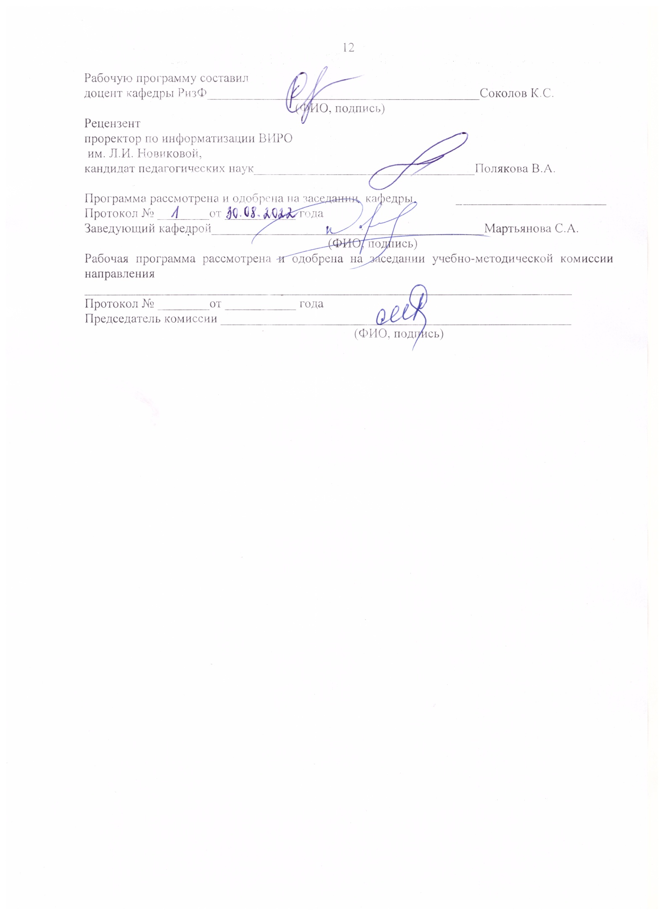
Рабочую программу составил
доцент кафедры РизФ__________________________________________Соколов К.С.
(ФИО, подпись)
Рецензент
проректор по информатизации ВИРО
им. Л.И. Новиковой,
кандидат педагогических наук__________________________________Полякова В.А.

Программа рассмотрена и одобрена на заседании кафедры ______________________
Протокол № ________от ___________ года
Заведующий кафедрой__________________________________________Мартьянова С.А.
(ФИО, подпись)
Рабочая программа рассмотрена и одобрена на заседании учебно-методической комиссии направления ___________________________________________________________________________
Протокол № ________от ___________ года
Председатель комиссии ______________________________________________________
(ФИО, подпись)

ЛИСТ ПЕРЕУТВЕРЖДЕНИЯ
РАБОЧЕЙ ПРОГРАММЫ ДИСЦИПЛИНЫ

Рабочая программа одобрена на ___________ учебный год
Протокол заседания кафедры № ______ от _________ года
Заведующий кафедрой__________________________________________________________

Рабочая программа одобрена на ___________ учебный год
Протокол заседания кафедры № ______ от _________ года
Заведующий кафедрой__________________________________________________________

Рабочая программа одобрена на ___________ учебный год
Протокол заседания кафедры № ______ от _________ года
Заведующий кафедрой__________________________________________________________

ЛИСТ РЕГИСТРАЦИИ ИЗМЕНЕНИЙ
в рабочую программу дисциплины
«Устное народное творчество»
образовательной программы направления подготовки 44.03.05 «Педагогическое образование», направленность: «Русский язык. Литература» (бакалавриат)

Номер  изменения | Внесены изменения в части/разделы рабочей программы | Исполнитель  ФИО | Основание  (номер и дата протокола заседания кафедры)
1
2

Заведующий кафедрой _____________/ _____________
Подпись ФИО

